На первом этапе работы над темой важно понять, в каком научном и профессиональном поле вы хотите работать, какие проблемы в этом поле существуют и какие из них можно превратить в исследовательскую задачу.
Поэтому первым шагом мы предлагаем построить собственную карту научных интересов. Такая карта поможет ответить на несколько вопросов:
- какие направления предметной области мне интересны;
- какие реальные задачи в них решают специалисты;
- какие технологии и инструменты используются;
- какие проблемы ещё не решены полностью;
- что из этого я могу выбрать для будущей ВКР.
Тема ВКР будет устойчивее, если она находится на пересечении трех элементов: того, что вам интересно; того, что вы умеете; той профессиональной области, в которой вы хотите развиваться. Вы можете выполнить упражнение из гайда по выбору темы ВКР.
Упражнение: постройте карту вашего интереса в формате mind map. В центре — ваша предметная область. От центра проведите 5 линий и заполните каждый блок по таблице ниже.
Блок карты | Вопросы для рефлексии
Эмоции | Какие дисциплины, проекты или задачи вызывали у меня большой эмоциональный отклик? Где я не замечал времени?
Инструменты | Какие инструменты, языки, методы или технологии я знаю уверенно?
Тип задач | Какой тип задач мне интереснее всего решать? (через глаголы: разрабатывать, анализировать, сравнивать, исследовать, тестировать, моделировать…)
Профессиональное развитие | В какой узкой предметной области я хотел бы развиваться дальше профессионально?
Проблемы | Какие проблемы в этой области кажутся мне важными, сложными или нерешенными?
После построения карты у вас должны появиться 2–3 направления, которые кажутся наиболее интересными. Именно их вы будете проверять на следующем шаге.
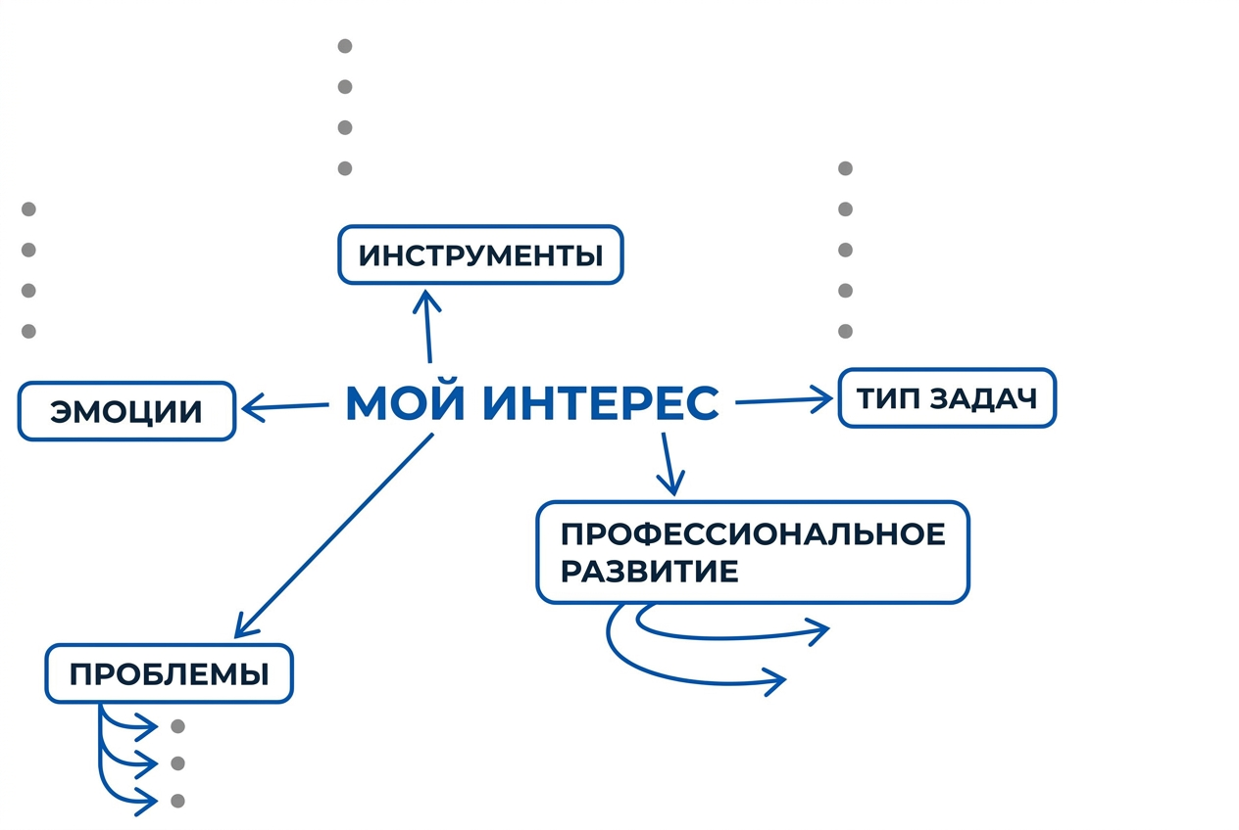

Магистерская ВКР — это самостоятельное исследование, имеющее научную новизну и практическую ценность. От студента не требуется открытие мирового масштаба, однако недостаточно пересказать существующие публикации или просто создать программный продукт. Важно самостоятельно пройти путь анализа, сравнения, проверки, адаптации или разработки подхода и получить результат, который не был полностью очевиден заранее.
Поэтому при выборе темы полезно временно отвлечься от названия и задать более содержательный вопрос: «Что именно в моей работе будет сделано самостоятельно и чем полученный результат будет отличаться от простого пересказа известных источников или выполнения типовой инженерной задачи?»
Для первичной проверки исследовательского характера темы используйте четыре признака: новизна, системность, верифицируемость и критическая рамка.
Новизна: результат не должен быть полностью известен заранее
Новизна в магистерской работе может быть умеренной и прикладной. Она не обязательно означает создание принципиально новой технологии. Исследовательская новизна появляется там, где студент получает собственный результат: сравнивает подходы в новых условиях, адаптирует известный метод под конкретную задачу, проверяет гипотезу на другом наборе данных, предлагает критерии оценки, выявляет ограничения решения или экспериментально подтверждает эффект, который нельзя было считать доказанным до начала работы.
Например, формулировка «Использование больших языковых моделей в кибербезопасности» обозначает широкую область и не сообщает, что именно будет исследовано. Формулировка «Оценка применимости больших языковых моделей для классификации фишинговых сообщений при ограниченной обучающей выборке» уже содержит неопределённость, которую необходимо разрешить: насколько подход применим в заданных условиях и с какими ограничениями.
Полезный тест: сформулируйте предложение «До начала работы я не знаю ________, а после исследования смогу обоснованно ответить ________». Если заполнить пропуски невозможно, исследовательская составляющая пока выражена слабо.
Сделать корректный вывод о степени новизны обязательно нужно через вдумчивую работу с источниками (литературы, научные статьи и тд). Для поиска и систематизации можно использовать доступные нейросети (perplexity) и электронные библиотеки (elibrary.ru).
Системность: отдельный эксперимент или разработка ещё не образуют исследование
Исследование предполагает полный цикл. Нельзя ограничиться единичным запуском инструмента, обучением одной модели или демонстрацией прототипа. Необходимо связать вопрос, метод, данные, анализ и выводы в единую логику. Даже если практическая часть ВКР включает разработку системы, исследовательским результатом становится не сам факт её создания, а вывод, полученный благодаря обоснованной проверке.
- Определить, какая неопределённость или задача требует исследования.
- Сформулировать вопрос или предположение, которое можно проверить.
- Выбрать и обосновать метод исследования.
- Определить данные, условия, критерии и метрики.
- Получить результат и сопоставить его с исходным предположением или альтернативами.
- Сформулировать выводы и ограничения применимости результата.
Если тема допускает такую последовательность, у неё есть исследовательский потенциал. Если предполагаемая работа сводится к «установить», «настроить», «реализовать по документации» или «собрать типовую систему», необходимо найти то, что будет анализироваться, сравниваться или проверяться.
Верифицируемость: результат должен быть проверяемым
Верифицируемость означает, что ход работы можно описать так, чтобы другой исследователь понял, как получен результат и при необходимости мог повторить процедуру. Для технической ВКР это обычно означает прозрачное описание данных, конфигурации, методов, параметров, критериев сравнения и метрик.
Фраза «разработанное решение оказалось эффективным» сама по себе недостаточна. Нужно показать, что именно считается эффективностью. Это может быть точность обнаружения, доля ложных срабатываний, время обработки, пропускная способность, устойчивость к изменению данных, трудозатраты специалиста или другой показатель, соответствующий задаче.
Пример. Если студент утверждает, что новые правила корреляции повышают качество обнаружения подозрительной активности, необходимо определить хотя бы базовую линию сравнения, тестовые сценарии и показатели качества. Только тогда вывод «повышает качество» становится проверяемым.
Критическая рамка: исследование не должно быть построено как доказательство заранее выбранного ответа
Исследователь не стремится любой ценой подтвердить собственную идею. Напротив, он должен быть готов определить границы применимости решения и зафиксировать условия, в которых оно не даёт ожидаемого эффекта. Поэтому сильная тема допускает несколько возможных исходов.
Сравните две установки.
«Докажу, что LLM повышает эффективность работы SOC» — результат задан заранее.
«Оценю влияние использования LLM на скорость и качество первичного анализа событий безопасности» — результат требуется получить и интерпретировать.
Возможен рост скорости при снижении точности, эффект только для определённого класса событий или отсутствие статистически заметного преимущества. Любой из этих исходов может быть полноценным результатом исследования.
Перейти к основному содержимому
Личный интерес — это хорошая отправная точка. Теперь нужно сверить его с тем, что происходит в науке и индустрии. Это поможет убедиться, что тема актуальна, и найти конкретную проблему для исследования.
Откуда брать источники
Смотрите не один тип источников, а несколько уровней:
- Нормативные документы и стандарты
- Лучшие мировые практики
- Научные статьи, патенты, диссертации
- Отчеты компаний и аналитических агентств
- Практические материалы: статьи, репозитории, доклады конференций
Упражнение: найдите и просмотрите не менее 5 источников разных типов по выбранному направлению и проанализируйте их по алгоритму. Сформулируйте вывод: какую тему можно исследовать в рамках ВКР?
Алгоритм поиска темы в источниках
- Выбрать одно широкое направление из карты интереса
- Найти и прочитать 2–3 индустриальных отчета или обзора
- Выписать 5 повторяющихся трендов или проблем
- Проверить каждый тренд через научные статьи и базы
- Сформулировать тему как исследовательскую проблему
Примеры источников разных можно найти в этом документе. Воспользуйтесь примером при поиске аналогов в своей предметной области.
Перейти к основному содержимому
При выборе темы особенно важно различать предметную область, практическую задачу и исследовательскую тему. Ошибка на этом этапе приводит к тому, что студент начинает выполнять большой объём работы, но позднее обнаруживает: у проекта нет исследовательского вопроса, критериев проверки или самостоятельного результата.
Реферативная постановка
Реферативная тема предлагает описать то, что уже известно: «Методы обнаружения фишинга», «Современные средства защиты веб-приложений», «Применение нейронных сетей в анализе трафика». Такие темы могут быть полезны для обзора литературы, но не задают самостоятельного исследования.
Инженерная постановка
Инженерная задача предполагает создать, внедрить или настроить продукт: «Разработка системы мониторинга», «Интеграция SAST в CI/CD», «Создание сервиса для анализа резюме». Это может быть содержательная и сложная работа, но сама разработка ещё не объясняет, какой новый или проверяемый результат будет получен.
Исследовательская постановка
Исследовательская тема добавляет к профессиональной задаче неопределённость и способ её разрешения: что сравнивается, оценивается, адаптируется, изменяется или проверяется. Разработка продукта в этом случае становится частью метода или экспериментальной базы.
Исходная формулировка | Что не так | Исследовательская формулировка
«Разработка системы обнаружения фишинговых сообщений» | Формулировка описывает продукт, но не показывает, какую характеристику или гипотезу нужно проверить. | «Оценка эффективности методов выявления фишинговых сообщений, сгенерированных большими языковыми моделями, на основе сравнительного анализа признаков текста».
«Интеграция статического анализа кода в CI/CD» | Это инженерная задача внедрения. Неясно, что будет исследоваться и по каким критериям оцениваться результат. | «Оценка влияния способов интеграции статического анализа в CI/CD на полноту выявления дефектов и длительность конвейера разработки».
«Создание системы мониторинга событий безопасности» | Система может быть собрана по существующей документации; исследовательский результат не задан. | «Оценка влияния правил фильтрации и корреляции событий на точность выявления подозрительной активности в тестовой инфраструктуре SOC».
«Разработка RAG-ассистента для технической поддержки» | Есть продукт и технология, но нет измеряемого вопроса. | «Сравнение стратегий разбиения и поиска контекста в RAG-системе по точности ответов на вопросы технической поддержки».
Учебные примеры в таблице показывают не готовые темы для копирования, а логику перехода: от «что я хочу сделать» к «что именно я хочу исследовать и как пойму, что получил результат».
Перейти к основному содержимому
Вывод из анализа личных интересов и актуального контекста сам по себе еще не дает готовую тему. Для исследования нужно сформулировать, какую именно проблему вы решаете.
Тема ≠ проблема
Тема отвечает на вопрос | Проблема отвечает на вопрос
«О чем будет моя работа?» | «Какое именно затруднение или противоречие я хочу исследовать?»
Тема без проблемы превращается в реферат. Именно проблема будет отражена в названии темы ВКР.
Что такое противоречие
Противоречие — это столкновение двух условий, требований или фактов, которые одновременно существуют, но плохо согласуются друг с другом. Например, то, что вы встретили в источниках, не соответствует реальному практическому опыту. Или несколько источников спорят между собой.
Из противоречия вырастает исследовательский вопрос — основа вашего будущего исследования.
Пример противоречия в области кибербезопасности:
С одной стороны, журналы событий содержат данные для обнаружения атак.
С другой стороны, без правил фильтрации эти события создают информационный шум и усложняют работу аналитика.
Исследовательский вопрос: какие события и правила корреляции позволяют повысить точность выявления подозрительной активности?

Как проверить свой исследовательский вопрос
Хороший исследовательский вопрос начинается с фраз:
- «Какие методы позволяют…»
- «Как можно повысить…»
- «Какие критерии позволяют оценить…»
- «Как выбрать…»
- «Как адаптировать…»
Упражнение: для вашей широкой темы сформулируйте проблему, противоречие и исследовательский вопрос. Эта проработка позволит приблизиться к продумыванию того, что конкретно вы хотите делать и описывать в ВКР.
Шаблон для формулировки проблемы и исследовательского вопроса
Элемент | Ваша формулировка
Тема | Моя тема связана с …
Проблема | В выбранной области существует затруднение: … Оно проявляется в том, что …
Противоречие | С одной стороны, … С другой стороны, … (..., но ….)
Исследовательский вопрос | Какие / как / каким образом … позволяет / позволяют … ?
Область применения | Результаты работы могут быть применены в … Они будут полезны для …

Перейти к основному содержимому
Силлабус курса задаёт пять ключевых критериев первичной проверки темы: конкретность, исследовательский характер, актуальность, реализуемость и соответствие масштабу ВКР. В первом модуле мы используем их как фильтр, который позволяет отсеять явно слабые формулировки до более глубокого анализа источников и ресурсов.
Конкретность
По теме должно быть понятно, какая задача, объект или характеристика рассматривается. Формулировки вроде «Искусственный интеллект в информационной безопасности» или «Безопасность облачных систем» слишком широки: они описывают предметную область, в которой могут существовать десятки самостоятельных исследований.
Сужение обычно происходит через один или несколько ограничителей: конкретный объект, класс задач, метод, технология, контекст применения или исследуемая характеристика. Например, вместо «LLM в разработке ПО» можно рассматривать влияние конкретного способа использования LLM на качество генерации тестов, обнаружение определённого класса дефектов или время выполнения типовой операции.
Исследовательский характер
Хорошая тема требует самостоятельного анализа, сравнения, проверки гипотезы, разработки или адаптации подхода. Если работу можно выполнить по готовой инструкции без выбора метода, анализа результатов и обоснования выводов, исследовательского содержания недостаточно.
Актуальность
На первом этапе достаточно предварительно понимать, почему задача имеет смысл в современном профессиональном контексте. Однако не подменяйте актуальность популярностью технологии. Формулировка «LLM сейчас активно развиваются» ещё не объясняет необходимость вашей ВКР. Подробно актуальность будет обосновываться позже — через источники, существующие ограничения и профессиональную потребность.
Реализуемость
Тема должна быть выполнима в доступных условиях. Уже на первом этапе стоит заметить очевидные ограничения: требуется ли доступ к закрытой инфраструктуре, большому массиву конфиденциальных данных, дорогостоящему оборудованию, длительному сбору наблюдений или компетенциям, которые невозможно приобрести в сроки ВКР. Детальная оценка ресурсов будет проведена отдельно, но заведомо нереализуемые темы лучше не развивать.
Соответствие масштабу магистерской ВКР
Слишком широкая тема опасна тем, что студент вынужден либо поверхностно охватывать большую область, либо фактически выполнять только небольшой фрагмент заявленной работы. Слишком узкая тема, напротив, может не требовать полноценного исследовательского цикла. Масштаб должен позволять выполнить анализ, разработать или выбрать метод, провести проверку и получить содержательные выводы в рамках отведённого времени.

Перейти к основному содержимому
Название темы ВКР — это название вашей работы на титульном листе. Название должно быть четким и отражать всю глубину проработки темы.
Хорошее название:
- содержит проблематизацию
- отражает противоречие
- сформулировано ясно, без двусмысленности или излишней обобщенности
- не содержит излишней детализации
- не содержит констатирующих выражений и стоп-слов
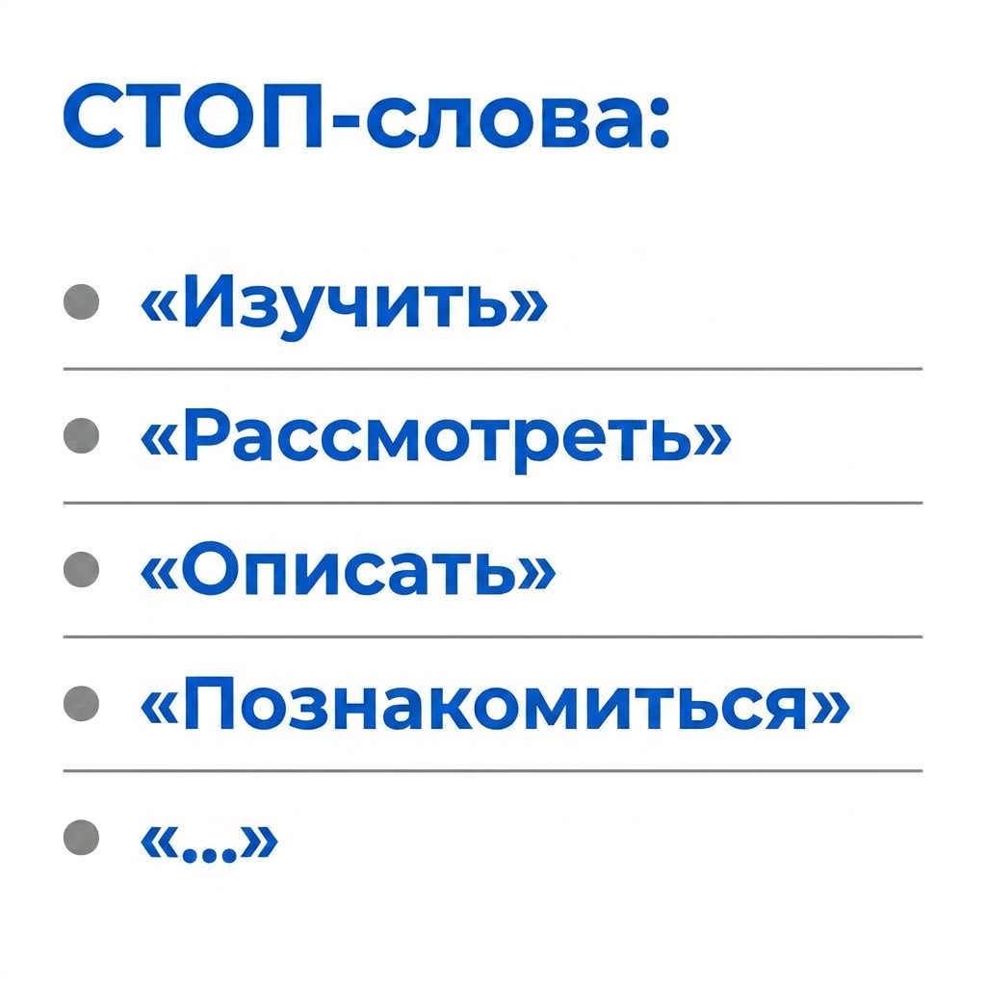
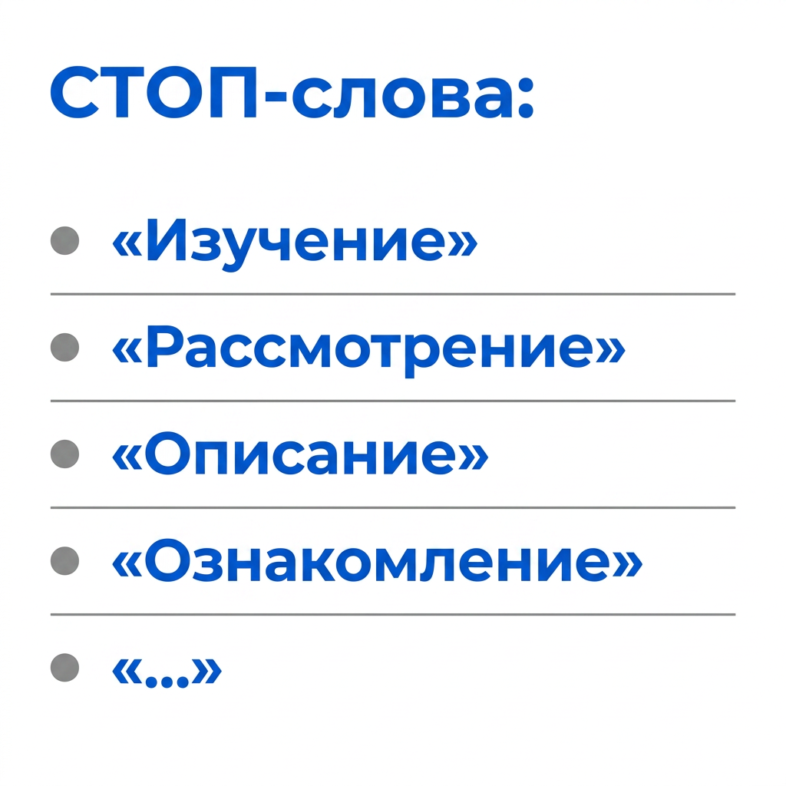
Для формулировки названия на этом этапе можно воспользоваться формулой:
- проблема
- как вы ее решаете? посредством чего?
- в каком конкретном контексте вы решаете эту проблему? (где и с кем)
{что} - {как} - {где и с кем}
Направление подготовки | Проблема и противоречие | Формула | Название темы ВКР
Информационная безопасность | В организациях накапливается большое количество событий безопасности, но аналитикам SOC сложно быстро выделять действительно опасные инциденты среди ложных срабатываний. | {Эффективность выявления подозрительной активности} — {с помощью правил корреляции и приоритизации событий} — {в инфраструктуре малого SOC организации X} | Повышение эффективности выявления подозрительной активности с использованием правил корреляции и приоритизации событий в инфраструктуре малого SOC организации X
Информационная безопасность | LLM делают фишинговые сообщения качественнее, а традиционные признаки хуже работают. Сложно выявлять фишинг, сгенерированный языковыми моделями. | Детектирование фишинга — через анализ признаков LLM-сообщений — в задачах ИБ | Разработка и оценка системы детектирования фишинговых сообщений, сгенерированных с использованием больших языковых моделей
Машинное обучение | Модели машинного обучения показывают высокую точность на обучающих данных, но хуже работают на новых данных из-за изменения распределения и недостаточной интерпретируемости результатов. | {Повышение устойчивости ML-модели} — {с помощью методов интерпретации и мониторинга дрейфа данных} — {в задаче прогнозирования оттока пользователей} | Повышение устойчивости модели прогнозирования оттока пользователей с использованием методов интерпретации и мониторинга дрейфа данных
Машинное обучение | Резюме нужно быстро фильтровать, но ключевые слова плохо отражают смысловое соответствие. Первичный отбор резюме занимает много времени и может быть неточным. | Отбор релевантных резюме - с использованием API HeadHunter и LLM - в системе предварительного скрининга кандидатов | Разработка автоматизированной системы отбора релевантных резюме с использованием API HeadHunter и больших языковых моделей
Разработка ПО | Команды разработки стремятся быстро выпускать новые функции, но рост кодовой базы приводит к увеличению технического долга, дефектов и времени релиза. | {Снижение технического долга} — {с помощью автоматизированного анализа качества кода и CI/CD-проверок} — {в процессе разработки веб-приложения} | Снижение технического долга веб-приложения с использованием автоматизированного анализа качества кода и CI/CD-проверок
Разработка ПО | Статический анализ кода полезен, но часто не встроен в регулярный процесс разработки. Проверки выполняются нерегулярно и не всегда связаны с CI/CD | Автоматизация анализа кода — через интеграцию инструментов — в CI/CD - конвейере | Разработка методики автоматизации статического анализа кода на основе интеграции инструментальных средств в конвейер непрерывной интеграции и доставки CI/CD

Перейти к основному содержимому
Рассмотрим пример. Инженер AppSec первой линии Иван формулирует тему - область своего интереса как “методы обнаружения подозрительной активности в Windows-среде”. Прочитаем письмо Ивана и поможем ему прийти от широкой темы к конкретному исследовательскому вопросу.
Письмо Ивана:
Я работаю в SOC, а ещё учусь в магистратуре. Первый курс уже за плечами — были общие предметы, методология, вся теория. А теперь второй курс, и мне к июню писать и защищать ВКР.
Я сначала хотел просто взять «готовую» тему из того, что вендоры пишут в белых книжках: «Разработка метода обнаружения атак на основе машинного обучения». Красиво, все так делают. Но я год проучился в магистратуре и понял: если я возьму такую тему, то ко второму семестру сгорю. Потому что это не моё. Потому что у меня нет датасетов, нет времени их размечать, и машинное обучение я знаю на тройку.
Прочитал в 1 главе, что нужно решать проблему, которую ты понимаешь, и которая тебе интересна в первую очередь.
Поэтому я решил не выдумывать, а взять поискать тему в своей ежедневной боли.
Я проучился год в магистратуре, и за этот год я понял несколько вещей.
Во-первых, я понял, чем инженерия отличается от исследования. Исследование — это выяснить, почему и при каких условиях это готовое работает. И я понял, что исследование мне ближе. Потому что я всю жизнь мучаюсь вопросом «почему тут сработало, а тут нет?», а не просто «как поставить галочку?».
Во-вторых, я понял, что за год учёбы я выучил важную вещь: тему нельзя придумать за вечер. Её надо вырастить из себя. Магистратура — не школа, тут не дадут «список тем на выбор». Ты сам садовник.
В-третьих, я стал лучше понимать, что я реально умею. Я не математик, не чистый программист. Я умею читать логи Windows, разбираться в событиях процесса, отличать нормальную активность от аномальной на глаз. У меня есть доступ к лабораторному стенду, я могу поднять пару виртуалок, запустить атаку и посмотреть, что запишется в лог. Это мой стек. Это моё конкурентное преимущество как исследователя.
Поэтому я не буду брать ML, криптографию или анализ трафика. Я возьму то, что я знаю — Windows, события, процессы, MITRE ATT&CK.
Теперь про то, как я выбирал тему конкретно. У меня была установка: ВКР пишется не ради оценки, а чтобы потом можно было сказать «я в этом разобрался». И чтобы не было мучительно больно за бесцельно потраченные полгода.
Я сел и честно ответил себе на несколько вопросов — не для отчёта, а для себя.
Первое: что мне интересно в ИБ? Не «престижно», не «модно», а реально интересно копаться вечерами. Это Windows, это форензика, это понимание того, как процесс становится подозрительным. Я могу три часа разбирать цепочку из пяти событий и не замечать времени.
Второе: что я умею делать руками? Я умею настраивать Sysmon, знаю кучу Event ID, работаю с Elastic стеком, пишу простые запросы. Этого достаточно, чтобы поставить эксперимент.
Третье: кто это будет читать и зачем? Моя ВКР пойдёт на кафедру, но я хочу, чтобы потом мой же руководитель SOC сказал: «Вань, давай попробуем твои рекомендации у себя». Значит, результат должен быть прикладным, понятным и измеримым.
Четвёртое: что не решено до меня? Я погуглил, почитал статьи. Пишут много про детекцию атак, пишут красивые цифры 99% точности. Но почти никто не пишет, при каких условиях их метод начинает врать. Никто не сравнивает две-три простые стратегии корреляции на одном и том же наборе атак. Никто не даёт практических рекомендаций в духе «если у тебя среда такая-то, используй правило А; если сякая — правило Б». Это зияющая дыра. И её размер как раз на мою ВКР.
И я решил: не буду гнаться за «прорывом». Я хочу получить чёткий, проверенный, воспроизводимый результат. Сравню два-три способа детекции латерального перемещения через штатные средства Windows. Проведу эксперимент в лаборатории. Посчитаю, что ловится, а что нет, с цифрами. И сформулирую рекомендации: когда применять что.
Это будет не «я придумал супер-метод». Это будет «я честно проверил, что работает, а что нет, и при каких условиях». Для магистерской диссертации — самое то. И для меня лично — приращение в голове. Я перестану быть просто настройщиком правил и стану человеком, который понимает, почему они работают.
Я хочу на лабораторном стенде проверить три способа детекции одних и тех же атак и ответить на вопрос: какая стратегия когда лучше? И приложу таблицу с цифрами. Это будет ВКР, которую я смогу защитить, потому что я сам провёл эксперимент, сам собрал данные и сам интерпретировал результат.
Выделяем проблему: организация собирает большое количество событий Windows, но не все события позволяют быстро выявить признаки атаки.
Здесь уже появляется затруднение. Данные есть, но они не превращаются автоматически в полезную информацию для аналитика.
Выделяем противоречие: с одной стороны, журналы событий Windows содержат данные для обнаружения атак; с другой стороны, без правил фильтрации и корреляции они создают информационный шум.
Формулируем исследовательский вопрос: какие события и правила корреляции позволяют повысить точность выявления подозрительной активности в Windows-среде?
Теперь понятна процедура получения ответа, которая в последствии станет основой для формулировки задач работы:
- изучить типы событий Windows;
- выбрать события, связанные с подозрительной активностью;
- проанализировать типовые сценарии атак;
- предложить правила фильтрации и корреляции;
- оценить, какие правила помогают снизить шум и повысить точность обнаружения.
Алгоритм уточнения темы
Также мы предлагаем уточнять тему через ограничение объекта, контекста, метода, технологии или класса задач. Такой вариант можно использовать как последовательный алгоритм. Начните с самой широкой формулировки и добавляйте ограничения только там, где они действительно задают границы исследования.
1. Назовите предметную область. Например: безопасность веб-приложений, обнаружение фишинга, анализ вредоносного ПО, LLM, машинное обучение, DevSecOps.
2. Выберите конкретный класс задач. Например: классификация сообщений, обнаружение уязвимостей, приоритизация событий, прогнозирование, анализ качества кода.
3. Определите исследуемую характеристику. Что вы хотите оценить или изменить: точность, полноту, устойчивость, скорость, интерпретируемость, количество ложных срабатываний, трудозатраты?
4. Укажите подход или метод, если он принципиально важен для замысла. Не превращайте название в перечень технологий.
5. Добавьте контекст или условия, если без них тема остаётся слишком общей: тип инфраструктуры, класс данных, ограничения вычислительных ресурсов, сценарий применения.
Пример последовательного уточнения
Этап | Формулировка | Комментарий
Широкая область | «Использование машинного обучения в кибербезопасности». | Это направление, а не тема.
Класс задач | «Машинное обучение для обнаружения аномалий сетевого трафика». | Понятна задача, но ещё неясно, что именно исследуется.
Характеристика | «Повышение устойчивости методов обнаружения аномалий сетевого трафика при изменении распределения данных». | Появляется исследуемая характеристика и условие.
Рабочая тема | «Оценка методов адаптации моделей обнаружения аномалий сетевого трафика при дрейфе данных». | Формулировка задаёт сравнение и проверку в конкретной ситуации.

Перейти к основному содержимому
Что не так | Исходная  формулировка | Как доработать до  исследовательской  версии | Доработанная  формулировка  темы
Тема равна широкой области | «Кибербезопасность облачной инфраструктуры». | Нужно определить конкретную задачу, объект или характеристику.
В центре только продукт | «Разработка приложения для анализа логов». | Добавить вопрос: что именно анализируется, какой подход сравнивается или какую характеристику необходимо проверить?
В названии перечислены технологии | «Python, LLM, RAG и векторные базы для анализа документации». | Начать с проблемы или исследуемого эффекта, а технологии оставить как способ решения.
Заранее обещан положительный результат | «Повышение точности обнаружения атак с помощью метода X». | Нужно предусмотреть проверку: действительно ли точность повышается, при каких условиях и по сравнению с чем.
Неясна проверка результата | «Совершенствование процесса реагирования на инциденты». | Определить наблюдаемые показатели или критерии, по которым можно судить о совершенствовании.
Масштаб слишком велик | «Создание комплексной системы информационной безопасности предприятия». | Выделить один процесс, компонент, класс угроз, показатель или сценарий.
Упражнение: попробуйте самостоятельно, используя материалы модуля, заполнить четвертый столбец таблицы и сформулировать доработанные версии темы.
Перейти к основному содержимому
Запишите текущую формулировку темы, которая получается у вас после изучения этого модуля. Затем ответьте на вопросы для своего варианта темы. Через вопросы вы проверяете себя и сможете обнаружить пробелы на этапе изначального замысла.
- Что в этой теме является исследуемой задачей, а не просто областью интереса?
- Какой результат не известен мне заранее?
- Что именно я буду делать самостоятельно: анализировать, сравнивать, адаптировать, разрабатывать, экспериментально проверять?
- Каким способом можно проверить мой результат?
- Допускает ли исследование результат, который не подтверждает исходное предположение?
- Какой объект, контекст, метод, технология или класс задач можно ограничить, чтобы тема стала конкретнее?
- Не выглядит ли тема заведомо слишком большой или нереализуемой для магистерской ВКР?
После ответов на вопросы сформулируйте два варианта темы: основной и резервный.

Основной вариант темы
Почему эта тема является исследовательской:

Резервный вариант темы
Почему эта тема является исследовательской:

Перейти к основному содержимому
Тема пока не считается окончательно утверждённой. Однако после первого модуля вы должны уметь ответить «да» на большинство вопросов чек-листа ниже.
☐ Тема конкретнее, чем название широкой профессиональной области.
☐ В теме есть задача, характеристика или неопределённость, которую необходимо исследовать.
☐ Результат не полностью известен до начала работы.
☐ Работа предполагает самостоятельный анализ, сравнение, проверку, адаптацию или разработку.
☐ Я могу объяснить, как потенциально проверить полученный результат.
☐ Если я создаю программный продукт, я понимаю, какой исследовательский вопрос он помогает проверить.
☐ Тема допускает критический результат: гипотеза может подтвердиться частично или не подтвердиться.
☐ Формулировка не перегружена перечнем инструментов и технологий.
☐ Масштаб темы выглядит реалистичным для магистерской ВКР.
☐ У меня есть основной и резервный варианты темы.
Что дальше
После Модуля 1 у вас есть не окончательная тема, а рабочая исследовательская формулировка. Следующий этап курса нужен для содержательной проверки этой идеи: необходимо посмотреть, какие научные, нормативные и профессиональные источники уже существуют, какие решения применяются, какие ограничения в них описаны и остаётся ли реальное пространство для вашего исследования. По результатам этой проверки формулировка темы может измениться, и это нормальная часть исследовательской работы.
Сохраните основной и резервный варианты темы. В следующих модулях вы будете последовательно уточнять их через анализ источников, оценку ресурсов, обоснование актуальности и построение методологического аппарата.

